Instalación de entorno de desarrollo de aplicaciones móviles.

(instalación basada en ubuntu 20.04)

# JAVA JDK

Asegurarse que el sistema esté actualizado

| sudo apt-get update && sudo apt-get upgrade |
| --- |

Instalar el JDK que viene en los repositorios:

| sudo apt-get install openjdk-11-jre |
| --- |

## VARIABLES DE ENTORNO

Ahora vamos a configurar las variables de entorno , para eso abrimos desde la consola el archivo .bashrc.

| nano ~/.bashrc |
| --- |

y pegamos el siguiente texto al final del archivo:

| export JAVA_HOME=$(dirname $(dirname $(readlink -f $(which java))))  export PATH=$PATH:$JAVA_HOME/bin |
| --- |

guardamos y salimos de nano.

Para verificar si todo está bien recargamos la sesión con el siguiente comando:

| source ~/.bashrc |
| --- |

Y luego :

| echo $JAVA_HOME  echo $PATH |
| --- |

Sí todo está bien , deberíamos de ver en pantalla el contenido de cada variable.

# Android Studio

Primero vamos a descargar el Android Studio en su última versión

<https://developer.android.com/studio>

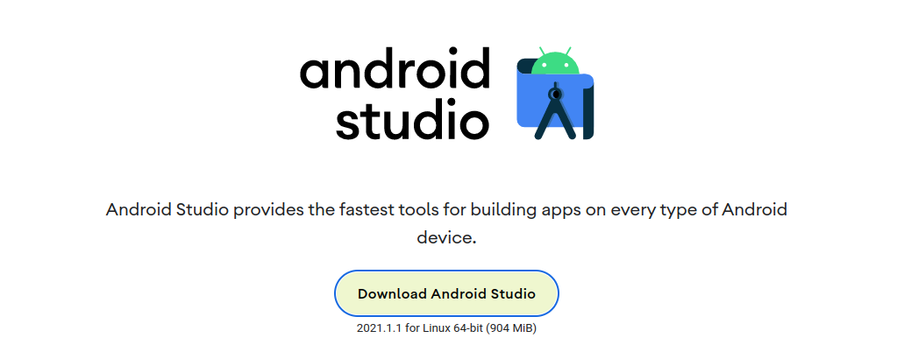

Aceptamos las condiciones

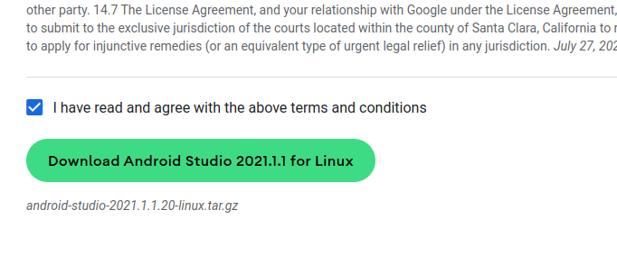

Y descargamos

Opcional :

Para hacerlo en modo consola una vez marcada la casilla de “I have read and agree…”

dar click derecho sobre el botón “Download Android Studio”

y dar click sobre “Copiar direccion del enlace”

Luego en la consola de linux escribimos wget + el enlace copiado, tendremos algo como lo siguiente :

| wget https://redirector.gvt1.com/edgedl/android/studio/ide-zips/2021.1.1.20/android-studio-2021.1.1.20-linux.tar.gz |
| --- |

Cuando finalice la descarga

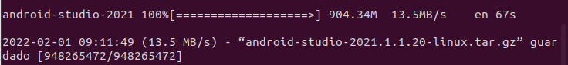

Vamos a extraer el archivo usando el siguiente comando :

| tar -xf android-studio-2021.1.1.20-linux.tar.gz -C ~/ |
| --- |

Esto va a extraer la carpeta android-studio en la carpeta raíz de nuestro usuario activo

/**home/{SU_USUARIO_ACTIVO}**

Con el siguiente comando nos podemos situar dentro de la carpeta recién extraída :

| cd ~/android-studio/bin |
| --- |

damos permisos de ejecucion al archivo studio.sh

| chmod +x studio.sh |
| --- |

Luego instalamos el android-sdk desde nuestra terminal usando el siguiente comando:

| sudo apt-get install android-sdk |
| --- |

Una vez instalado vamos a configurar la variables de entorno de Android

Primero entrar a la carpeta bin de android studio usando el siguiente comando:

| cd ~/android-studio/bin |
| --- |

luego ejecutamos el android-studio usando el siguiente comando :

| studio.sh |
| --- |

El Android-Studio nos pedirá configurar el aspecto visual y luego crear un proyecto , elegimos un proyecto en blanco para poder usar su interface de trabajo. Al final debería de aparecer una ventana asi :

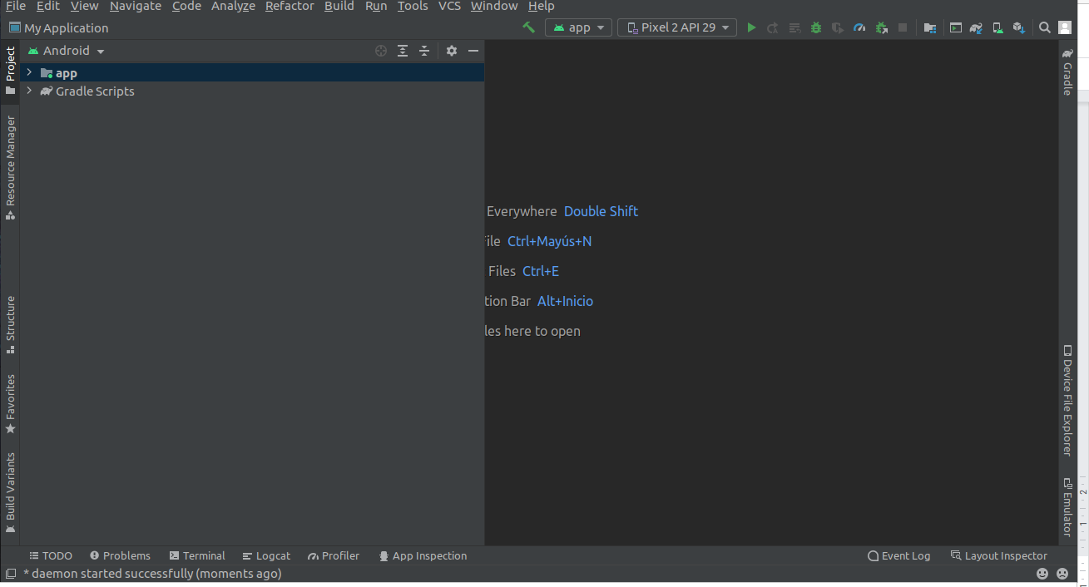

Vamos el menú Tools -> SDK Manager

Y nos aparecer una ventana flotante 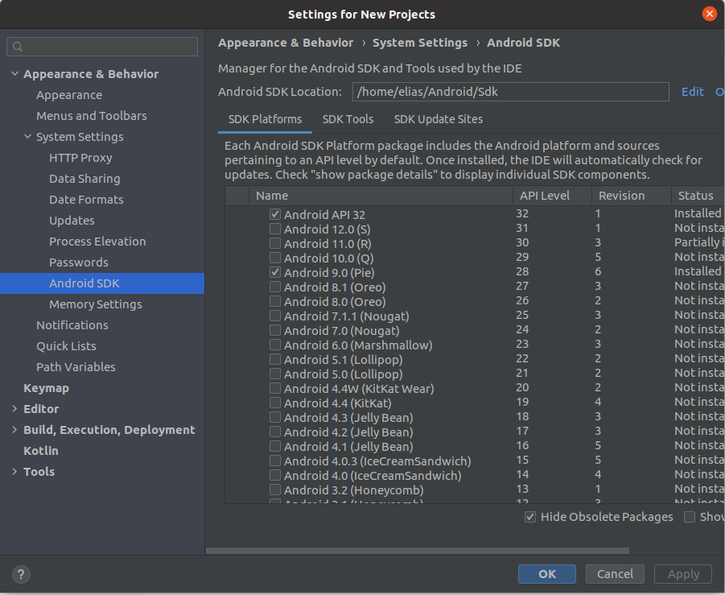

Aquí podremos elegir las versiones de la api de Android que queremos instalar, podemos instalar las que queramos.

**IMPORTANTE: COPIAR LA DIRECCIÓN QUE APARECE EN**  “Android SDK Location”

Copiamos la dirección que aparece en este caso : “/home/elias/Android/sdk”

## VARIABLES DE ENTORNO

Si el SDK se instaló en la carpeta del usuario, abrimos el archivo .bashrc con el nano u otro editor. ejemplo :

| nano ~/.bashrc |
| --- |

y pegamos el siguiente texto al final del archivo:

| export ANDROID_SDK_ROOT=$HOME/Android/Sdk  export PATH=$PATH:$ANDROID_SDK_ROOT/tools |
| --- |

En caso que el SDK se instalara en otra ubicación que no sea la carpeta del usuario, sustituir el export ANDROID_SDK_ROOT=$HOME/Android/Sdk

Por :

| export ANDROID_SDK_ROOT={SU_UBICACION}/Android/Sdk |
| --- |

Para que el emulador y el ADB del android-studio funcionen agregaremos al .bashrc

las siguiente lineas al final del archivo:

| export PATH="$PATH:$ANDROID_SDK_ROOT/tools"  export PATH="$PATH:$ANDROID_SDK_ROOT/platform-tools" |
| --- |

para que el android-studio sea ejecutable desde cualquier ubicación agregamos la siguiente linea al archivo .bashrc. Teniendo cuidado de verificar que sea esa la ubicación donde se encuentra nuestro android-studio.

| export PATH="$PATH:$HOME/android-studio/bin" |
| --- |

guardamos y salimos

recargamos la sesión

| source ~/.bashrc |
| --- |

Verificamos en consola con:

| echo $ANDROID_SDK_ROOT |
| --- |

Deberíamos de ver la ubicación de nuestro android-sdk

a este punto deberíamos de tener un archivo .bashrc similar a este :

| export PATH="$PATH:/home/elias/Descargas/android-studio/bin"  export ANDROID_SDK_ROOT="/home/elias/Android/Sdk"  export PATH="$PATH:$ANDROID_SDK_ROOT/tools"  export PATH="$PATH:$ANDROID_SDK_ROOT/platform-tools"  export JAVA_HOME=$(dirname $(dirname $(readlink -f $(which java))))  export PATH="$PATH:$JAVA_HOME/bin" |
| --- |

# NodeJS

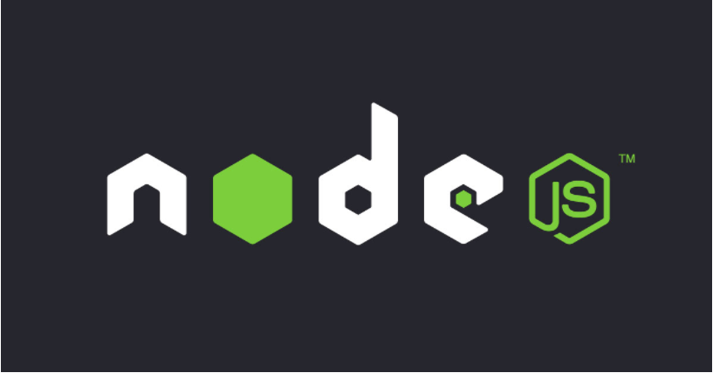

Vamos a instalar NodeJS usando NVM que es un gestor de versiones de node

para eso ejecutamos los siguientes comandos :

| sudo apt install curl    curl https://raw.githubusercontent.com/creationix/nvm/master/install.sh | bash |
| --- |

cerramos la terminal y volvemos a abrirla y pasamos a instalar una version especifica de node :

| nvm install 14.18.1 |
| --- |

(Si necesitamos un versión diferente podemos ver con nvm list y cambiar la versión )

Con esto deberíamos tener un entorno de desarrollo de aplicaciones móviles funcional.

# Emulador Android

Para crear un emulador Android abrimos el android studio luego menú Tools y opción AVD Manager

Luego clic en “Create Virtual Device” y nos aparecerá una ventana emergente donde podremos configurar nuestro dispositivo:

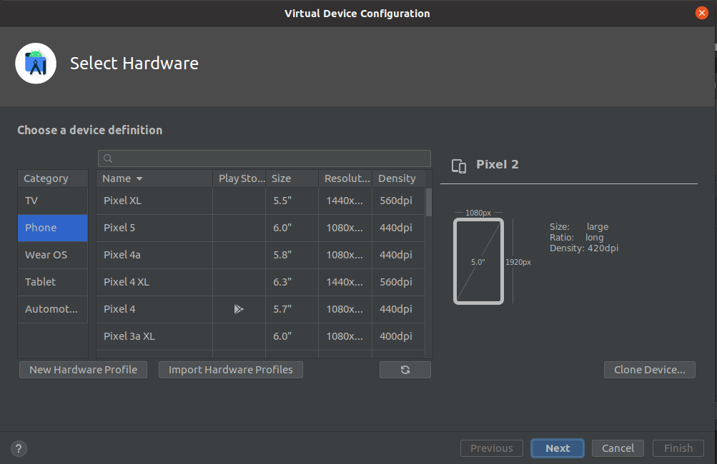

Luego la versión de Android que le vamos a instalar

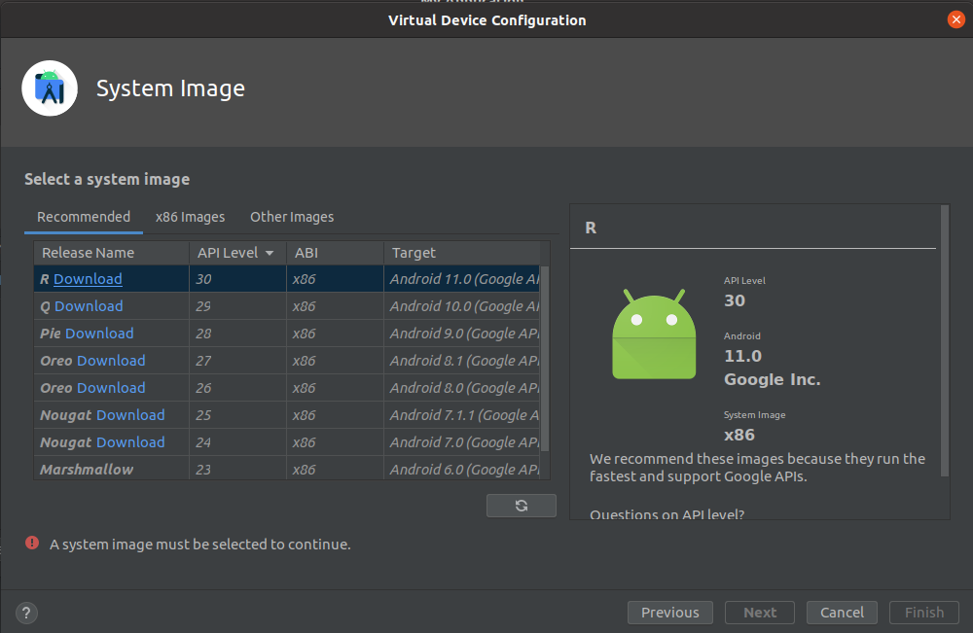

Y luego finalizamos la configuración :

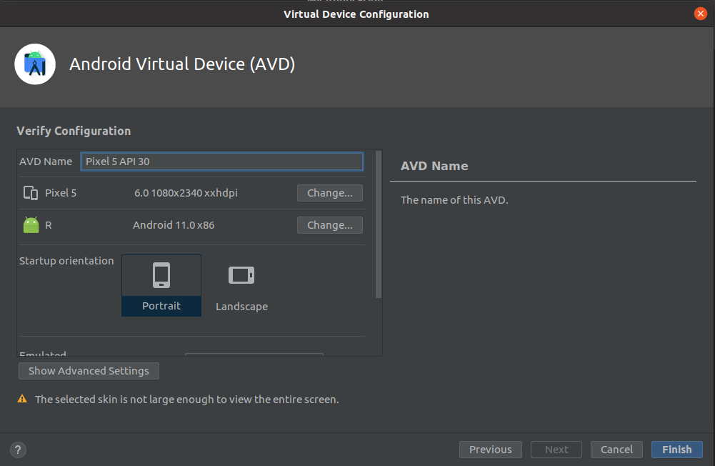

**REQUERIMIENTOS PARA WINDOWS**

* Instalar Node Js:

<https://nodejs.org/es/>

Versión: LTS (Recomendada).

* Instalar Visual Studio Code:

<https://code.visualstudio.com/>

* Instalar Android Studio:

<https://developer.android.com/studio?hl=es-419&gclid=Cj0KCQiA0eOPBhCGARIsAFIwTs72NweWHkrHtaDwIkxKmHaC4b2R28qGJCs4MLFd6Lyoq_4byHgP7jAaAiwkEALw_wcB&gclsrc=aw.ds>

Media ves se tenga instalado el Node Js verificar que se haya instalado con el comando:

| node -v |
| --- |

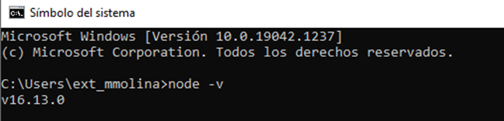

Una vez verificada la instalación de Node Js se puede proceder a levantar la aplicación Ionic, primeramente, dirigirse a la carpeta raíz del proyecto ya sea abriendo directamente la terminal con Visual Studio Code o desde el CMD:

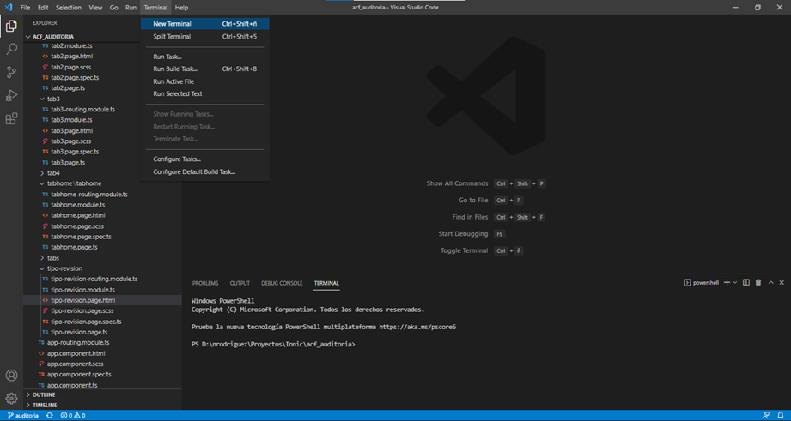

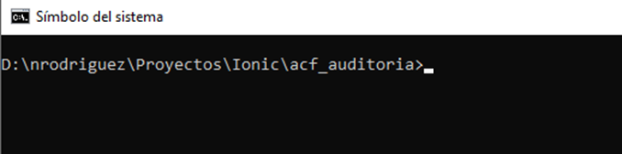

Una vez en la raíz del proyecto, hay que verificar si Ionic Framework está instalado con el comando:

| ionic -v |
| --- |

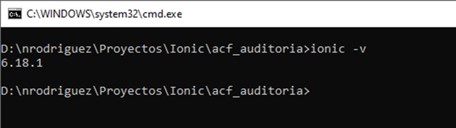

Si dado caso Ionic Framework no se encuentra instalado hay que instalarlo con el comando:

| npm install -g @ionic/cli |
| --- |

o si se necesita cambiar a la versión más reciente, sería con el comando:

| npm uninstall -g ionic  npm install -g @ionic/cli |
| --- |

Media ves instalado el Ionic Framework, se levantaría la aplicación Ionic con el comando:

| ionic serve  ionic s |
| --- |

Con este comando se visualizará la aplicación en el navegador por defecto de la máquina. Existen aplicaciones que utilizan plugin’s propios de los dispositivos móviles, sí dado casi la aplicación no pasa del inicio de sesión o no carga es debido a los plugin’s que este proyecto utiliza, en este caso es mejor emularlo con Android Studio. Para más información de los comandos de Ionic Framework seria en:

<https://ionicframework.com/docs/intro/cli>

o con el comando:

| ionic –help |
| --- |

Para abrir la aplicación Ionic con Android Studio seria con el comando:

| ionic cap open android |
| --- |

O si se ha hecho algún cambio en el proyecto sería con el comando:

| ionic cap build Android |
| --- |

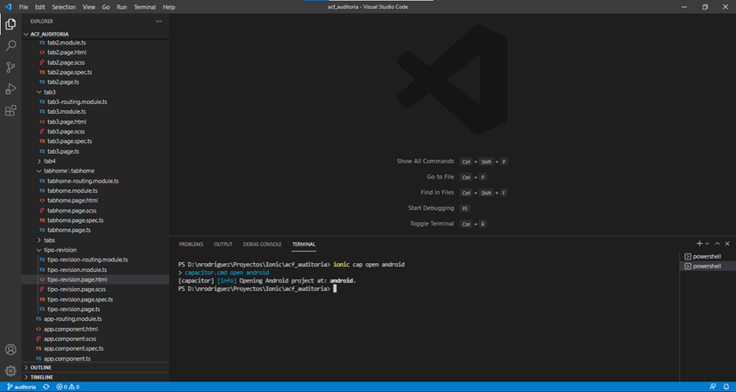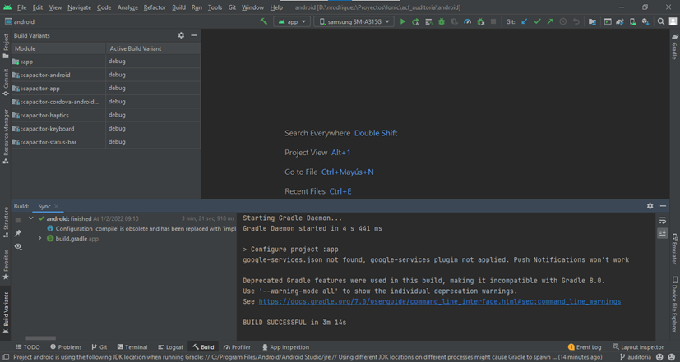

Una vez en Android Studio, hay que verificar el JDK que este tiene instalado por defecto es el Android 11 pero por recomendación instalar el Android 9, una vez instalado el JDK se puede emular la aplicación con un dispositivo virtual o con un dispositivo físico por medio de cable USB o Wi-Fi, esto dependiendo de la versión de Android Studio que se tenga.

Para crear un dispositivo virtual es de dar clic en AVD Manager y una ves ahí hacer clic en “Create Virtual Device”.

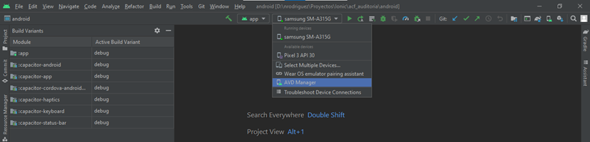 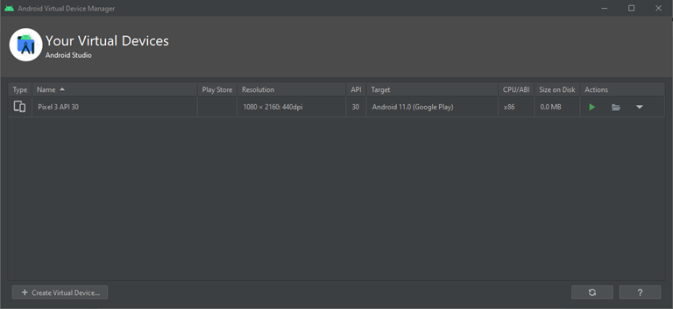

Aquí es donde se elegirá el modelo del dispositivo virtual, elegir el modelo y luego hacer clic en “next”:

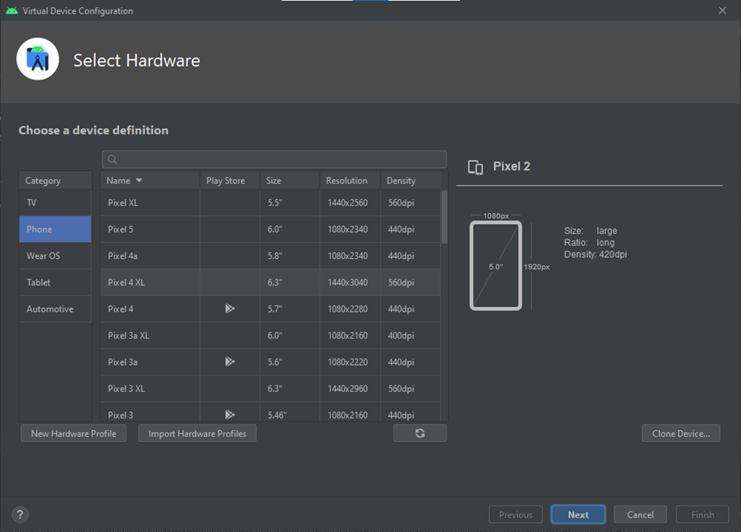

En esta sección se descarga la imagen del dispositivo virtual que se escogió:

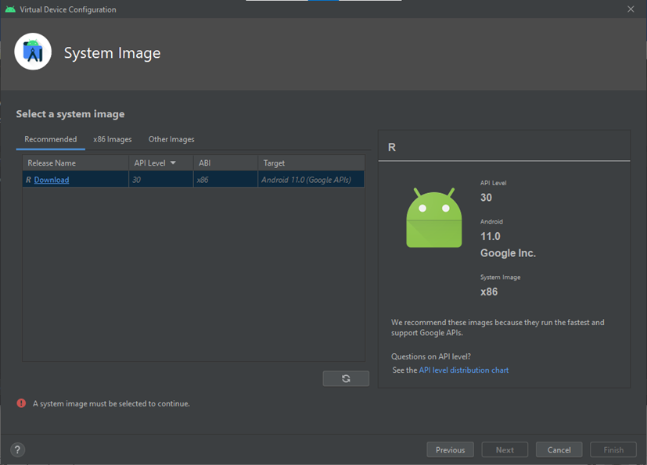

Esperamos a que se descarguen todos los recursos para la virtualización:

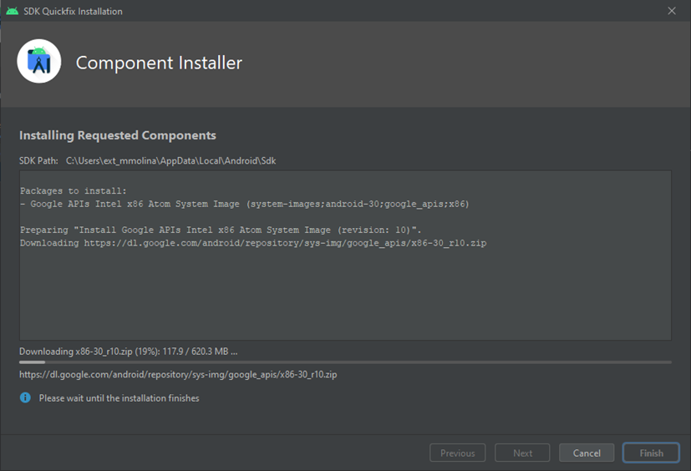

Una vez finalizada la descarga hacer clic en “Finish”.

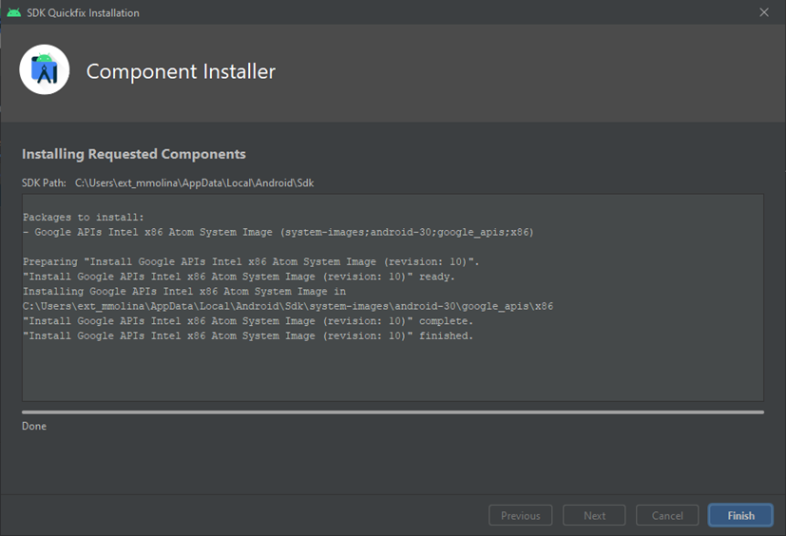

Y proseguimos con el siguiente paso:

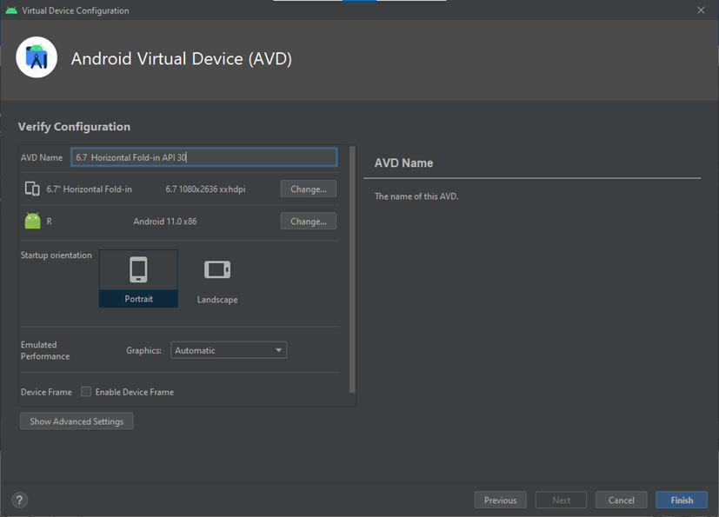

Y hacemos clic en “Finish” para terminar de crear el dispositivo virtual.

Una vez creado el dispositivo virtual procedemos a hacer clic en botón de correr de Android Studio en el apartado de Actions:

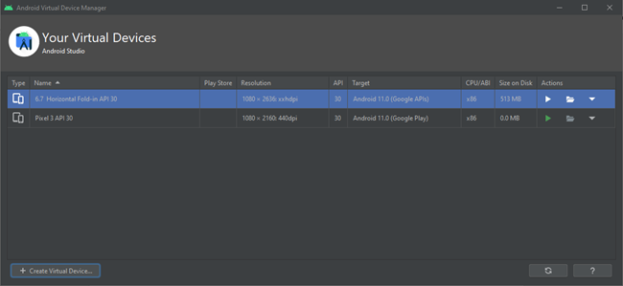

Y elegimos el dispositivo virtual que hemos creado para emular la aplicación de Ionic y hacemos clic en botón de “Run” de Android Studio y esperamos a que termine de emular el dispositivo:

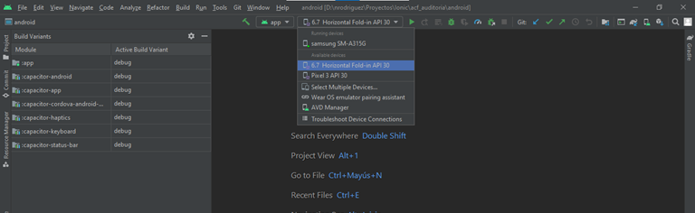

Y listo ya tenemos el dispositivo virtual emulado con la aplicación de ionic

Para emular la aplicación de Ionic en un dispositivo Físico primeramente hay que activar las “opciones de desarrollador” en el dispositivo, una ves activadas activar la “Depuración USB” y ya solo bastaría con conectar el celular con la máquina y ya Android Studio se encarga de identificar el dispositivo físico en su lista de dispositivos, lo seleccionamos y hacemos clic en el botón “correr” de Android Studio para instalar la aplicación en el dispositivo físico.

